事项编码：161998300058026744813330101

社会保险关系转移接续一件事联办服务指南

市人力社保局

社会保险关系转移接续一件事联办服务指南
一、适用范围
涉及的内容：
服务对象：个人,法人
二、事项审查类型
并联审批
三、国家法律依据
失业保险条例 国务院 1998-12-16
第二十二条 城镇企业事业单位成建制跨统筹地区转移，失业人员跨统筹地区流动的，失业保险关系随之转迁。
人力资源社会保障部办公厅关于印发流动就业人员基本医疗保险关系转移接续业务经办规程的通知 人社厅发〔2016〕94号 2016-06-22
第一条 为统一规范流动就业人员基本医疗保险关系转移接续业务办理流程，根据《流动就业人员基本医疗保障关系转移接续暂行办法》（人社部发〔2009〕191号）和《关于做好进城落户农民参加基本医疗保险和关系转移接续工作的办法》（人社部发〔2015〕80号），制定本规程。
关于印发流动就业人员基本医疗保障关系转移接续暂行办法的通知 人力资源和社会保障部 卫生部 财 政 部 2019-12-31
第一条 为保证城镇职工基本医疗保险、城镇居民基本医疗保险和新型农村合作医疗参保（合）人员流动就业时能够连续参保，基本医疗保障关系能够顺畅接续，保障参保（合）人员的合法权益，根据《中共中央国务院关于深化医药卫生体制改革的意见》（中发〔2009〕6号）的要求，制定本办法。”
失业保险金申领发放办法 劳动和社会保障部 2001-01-01
第二十二条 失业人员失业保险关系跨省、自治区、直辖市转迁的，失业保险费用应随失业保险关系相应划转。需划转的失业保险费用包括失业保险金、医疗补助金和职业培训、职业介绍补贴。其中，医疗补助金和职业培训、职业介绍补贴按失业人员应享受的失业保险金总额的一半计算。
第二十三条 失业人员失业保险关系在省、自治区范围内跨统筹地区转迁，失业保险费用的处理由省级劳动保障行政部门规定。
第二十四条 失业人员跨统筹地区转移的，凭失业保险关系迁出地经办机构出具的证明材料到迁入地经办机构领取失业保险金。
中华人民共和国社会保险法 全国人民代表大会常务委员会 2010-10-28
第十九条 个人跨统筹地区就业的，其基本养老保险关系随本人转移，缴费年限累计计算。个人达到法定退休年龄时，基本养老金分段计算、统一支付。具体办法由国务院规定。
第五十二条 职工跨统筹地区就业的，其失业保险关系随本人转移，缴费年限累计计算。
关于印发优化失业保险经办业务流程指南的通知 劳动和社会保障部办公厅 2006-09-11
第四章 缴费记录缴费记录包括建立记录、转出记录、转入记录、停保和续保记录及缴费记录查询等。
第一节 建立记录一、经办机构负责建立参保单位及其职工个人基本信息及缴费信息。实行社会保险费统一征收的地区，经办机构应对参保单位及其职工个人缴纳的社会保险费根据规定的各险种费率按比例进行分账，并根据失业保险费的缴纳情况进行详细、完整的记录。二、失业保险费由税务机关征收的地区，经办机构根据税务机关提供的参保单位及其职工个人缴费信息为其建立缴费记录。经办机构应与税务机关建立定期对账制度。三、缴费记录的主要内容
第二节 转出记录一、参保单位成建制跨统筹地区转移或职工个人在职期间跨统筹地区转换工作单位的，经办机构负责为其办理失业保险关系转迁手续。二、参保单位成建制跨统筹地区转移的，转出地经办机构向转入地经办机构出具《参保单位失业保险关系转迁证明》（表4—1），并提供转迁参保单位及其职工个人的相关信息资料。三、参保职工个人在职期间跨统筹地区转换工作单位的，转出地经办机构向转入地经办机构出具《参保人员失业保险关系转迁证明》（表4—2），并提供转迁职工个人相关信息资料。
第三节 转入记录经办机构应及时为转入的参保单位及其职工个人接续失业保险关系。一、转入地经办机构根据转入的参保单位的相关信息为该单位及其职工个人建立缴费记录。二、城镇企业事业单位成建制跨统筹地区转移的，转入地经办机构根据转入单位提供的《参保单位失业保险关系转迁证明》、单位基本信息及缴费信息资料记录转入参保单位及其职工个人的基本信息和缴费情况。三、参保职工个人在职期间跨统筹地区转换工作单位的，转入地经办机构根据转入职工个人提供的《参保人员失业保险关系转迁证明》、个人基本信息及缴费信息资料，记录转入职工个人的基本信息和缴费情况。四、职工由机关进入企业或事业单位工作的，从工资发放之月起，所在参保单位应为其申报缴纳失业保险费。经办机构应按规定为职工个人核定视同缴费年限，建立缴费记录。
四、省级法律依据
浙江省人力资源和社会保障厅 浙江省财政厅关于印发浙江省失业保险关系转移接续暂行办法的通知 浙江省人力资源和社会保障厅 2017-09-17 第三章 职工跨统筹地区转移失业保险关系 第六条 职工跨统筹地区就业，参加失业保险的，按下列程序转移接续失业保险关系： （一） 职工凭本人身份证明、与转入地用人单位签订的劳动合同，向转出地经办机构提出失业保险关系转移申请，填写《个人失业保险关系转移申请表》（附件2）。 （二） 转出地经办机构审核符合条件的，应即时受理，核定应转移的失业保险缴费享受信息，出具《失业保险关系转移接续联系函》（附件3）。不符合条件的，书面告知不予受理的理由。 （三） 转入地经办机构在收到《失业保险关系转移接续联系函》的5个工作日内作出是否给予接续的决定。决定接续的，告之职工并及时办理接续手续，提供相应服务；不予接续的，在作出决定的5个工作日内，书面告知职工不予接续的理由。同时向转出地经办机构发送《失业保险关系转移接续联系复函》（附件4），告之接续结果。 （四） 转出地经办机构收到《失业保险关系转移接续联系复函》后，按规定办结或终止失业保险关系转移手续。 第七条 职工跨统筹地区转移失业保险关系的，不转移失业保险费用，转出前后的缴费年限合并计算。之前有剩余的失业保险金领取期限一并转移，失业后符合领取失业保险金条件的，与累计缴费年限计算的失业保险金领取期限合并计算。 第八条 职工未办理跨统筹地区转移失业保险关系手续的，原参保地经办机构按规定保留其失业保险关系和参保缴费记录。 第四章 领金人员跨统筹地区转移失业保险关系 第九条 浙江省失业保险条例 浙江省人民代表大会常务委员会 2004-01-01 第三十二条 失业人员原用人单位与户籍不在同一统筹地区的，可以选择在原用人单位所在地或者户籍所在地享受失业保险待遇。选择在户籍所在地享受失业保险待遇的，经办机构应当按照规定办理失业保险关系转移手续。失业保险待遇按照户籍所在地的标准执行，由户籍所在地经办机构按照规定发放。 浙江省人力资源和社会保障厅关于转发人力资源社会保障部办公厅印发流动就业人员基本医疗保险关系转移接续业务经办规程的通知 浙人社办发〔2016〕58号 第二条 本规程适用于职工基本医疗保险和城镇（城乡）居民基本医疗保险参保人员（以下简称参保人员）流动就业时跨制度、跨统筹地区转移接续基本医疗保险关系的业务经办。
五、市级法律依据

六、县级规定

七、受理机构
杭州市社会保险管理服务中心
八、决定机构
杭州市社会保险管理服务中心
九、数量限制
无数量限制

十、受理条件
（一）参加企业职工基本养老保险、医疗保险、失业保险的参保人员； （二）需要转移到同一统筹地的参保人员或转回户籍地领取失业保险金的失业人员。
十一、禁止性要求
（一）退休人员、在转出地处于参保状态的在职人员不予办理。
（二）2010年1月1日以后首次在浙江省参保，且参保时男性年满50周岁和女性年满40周岁的外省户籍人员不予办理。
（三）存在医疗费未结清、医保个人账户未划账或个人账户实际结余资金透支情形之一的人员，基本医疗保险关系转移接续不予办理。
十二、申请材料目录

材料名称 | 材料形式 | 必要性及描述 | 备注
劳动合同 | 电子 | 非必要
《社会保险关系转移接续“一件事”联办申请表》 | 纸质 | 必要 | 需要本人到场填写
失业保险关系转移接续联系函 | 电子 | 必要
基本医疗保障参保（合）凭证 | 电子 | 非必要
户籍证明 | 纸质 | 非必要
参保人员社会保障卡或身份证 | 电子 | 必要
社会保险参保证明 | 电子 | 必要

十三、申请接收
申请方式：网上申请,现场窗口申请
办理地点: 杭州市行政服务中心(市民中心L楼)（杭州市江干区新业路311号市民中心L楼）32号-36号窗口;杭州市社会保险管理服务中心（杭州市上城区小营街道清吟街123号）1号-6号窗口;杭州市医疗保险服务大厅（杭州市下城区建国北路799号）综合业务2、3、6、7、8号窗口;杭州市医疗保险事务受理中心（杭州市上城区小营街道西湖大道149号(万科金色城品楼)）5-16号，25-28号窗口;杭州市医疗保险事务受理中心城北服务大厅（杭州市拱墅区小河街道上塘路599号12-23）7-12号，4-6号窗口;杭州市行政服务中心(市民中心L楼)（杭州市江干区新业路311号市民中心L楼）39号窗口;杭州市人力社保综合服务大厅（杭州市上城区小营街道中河中路248号）5-12号窗口;
十四、对外公布的办理程序描述
环节 | 办理人员 | 审批标准 | 办理结果
申请 | 申请人向市、县（市、区）人力资源和社会保障局公布的经办机构提交申请材料，或通过网上申报，并选择结果送达方式
受理 | 各地市具体行使单位具体工作人员 | 对材料进行形式审查 | 1.申请材料不齐全或不正确的，退回并一次性告知需补正的材料；  2.不符合申请条件的，告知不予受理理由并退还材料。
审核 | 各地市具体行使单位具体工作人员 | 对材料进行复核并按规范核对业务处理 | 符合条件的做出审核决定。
办结 | 各地市具体行使单位具体工作人员 | 业务规范处理 | 对材料进行归档处理
送达 | 各地市具体行使单位具体工作人员 | 启动送达流程 | 根据告知渠道向申请人反馈办理结果。

十五、办理方式

十六、办结时限
法定期限：无期限
承诺期限：45工作日
时限说明：
十七、收费依据及标准
收费项目名称 | 收费标准 | 减免说明

十八、审批结果名称
无
十九、结果送达
自作出决定之日起1个工作日内送达
送达方式：电子文件网上送达
二十、行政相对人权利和义务
（一）申请人申请社会保险关系转移接续“一件事”的，应当如实向行政服务中心或人力社保、医保经办机构提交有关材料和反映真实情况，并对申请材料实质内容的真实性负责。
（二）申请人可通过12345咨询电话、浙江政务服务网或人力社保、医保部门门户网站，获取“一件事”办理服务指南。
（三）转入地经办机构做出不予转入决定的，应当说明理由，并告知申请人救济途径。
二十一、咨询途径
咨询电话：0571-12333
二十二、监督投诉渠道
监督投诉电话：0571-12345或12345投诉热线
网上投诉：http://zxts.zjzwfw.gov.cn
二十三、受理地点和时间
受理地点：杭州市行政服务中心(市民中心L楼)（杭州市江干区新业路311号市民中心L楼）32号-36号窗口
受理接待时间：工作日，夏季：上午9:00-12:00 下午14:00-17:00；冬季：上午9:00-12:00 下午冬令时13:30-17:00。（双休日安排值班）
受理地点：杭州市社会保险管理服务中心（杭州市上城区小营街道清吟街123号）1号-6号窗口
受理接待时间：工作日，上午8:30-11:50 下午13:30-17:00
受理地点：杭州市医疗保险服务大厅（杭州市下城区建国北路799号）综合业务2、3、6、7、8号窗口
受理接待时间：法定工作日，上午8:30-12:00 下午13:30-17:00
受理地点：杭州市医疗保险事务受理中心（杭州市上城区小营街道西湖大道149号(万科金色城品楼)）5-16号，25-28号窗口
受理接待时间：法定工作日，上午8:30-12:00 下午13:30-17:00
受理地点：杭州市医疗保险事务受理中心城北服务大厅（杭州市拱墅区小河街道上塘路599号12-23）7-12号，4-6号窗口
受理接待时间：法定工作日，上午8:30-12:00 下午13:30-17:00
受理地点：杭州市行政服务中心(市民中心L楼)（杭州市江干区新业路311号市民中心L楼）39号窗口
受理接待时间：工作日，夏季：上午9:00-12:00 下午14:00-17:00；冬季：上午9:00-12:00 下午冬令时13:30-17:00
受理地点：杭州市人力社保综合服务大厅（杭州市上城区小营街道中河中路248号）5-12号窗口
受理接待时间：法定工作日，上午8:30-11:50 下午13:30-17:00

二十四、办理进程和结果公开查询
咨询电话：0571-12333
网上查询：bsjd.zjzwfw.gov.cn
二十五、办事者到办事现场次数
0次
次数说明：

附录1 社会保险关系转移接续一件事联办流程图
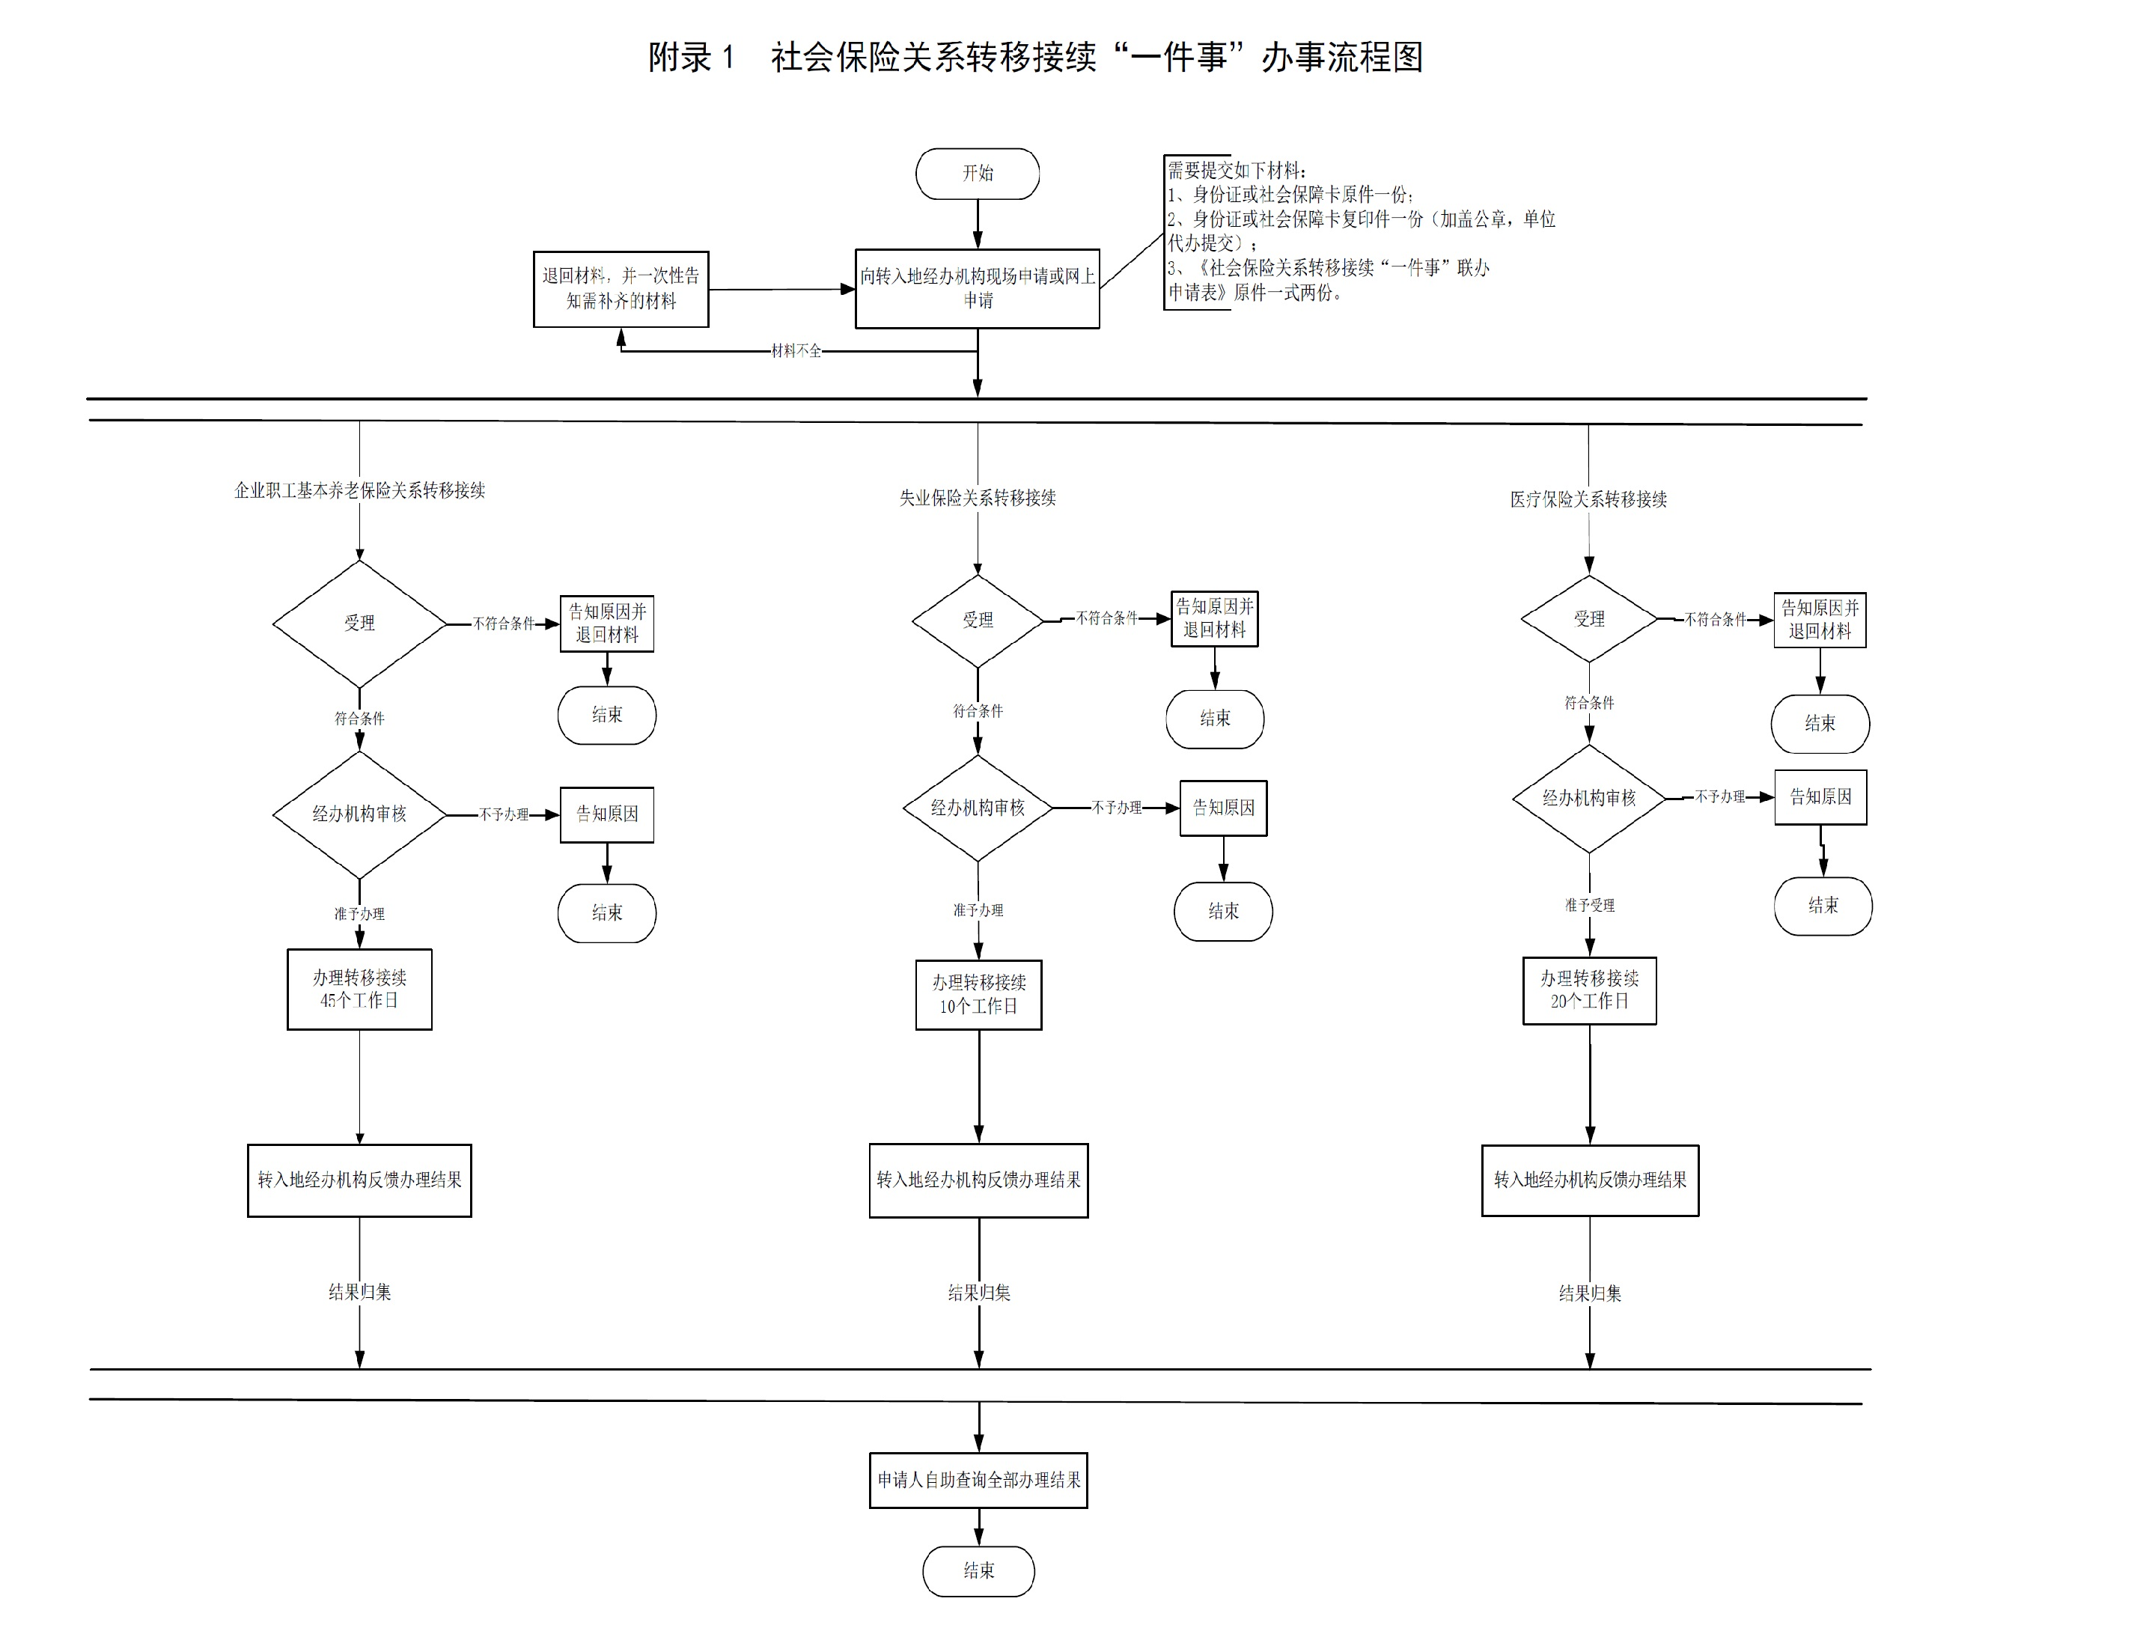

附录2 相关申请材料示范文本
材料空白表、示例表，请在“申请材料”中单独下载打印

附录3 常见问题解答

